Баю-бай, должны все дети ночью спать
Если вы хотите, чтобы подготовка перед сном стала ритуалом, старайтесь придерживаться следующих правил. Спокойствие и только спокойствие! И даже если ваши вечерние часы будут наполнены массой интересных занятий, лучше, чтобы они проходили в спокойной обстановке. Не стоит будоражить себя, окружающих и особенно маленьких детей громкими разговорами, а тем более криками и шумом. Гораздо уместнее в вечернее время будут тихие беседы, игры и ласковые интонации. Следите за порядком! Постарайтесь не менять последовательность действий. Детям вообще нравится постоянство, даже некая рутина. Прелесть ритуалов для них заключается в том, что они могут прогнозировать следующие события и поэтому чувствуют себя увереннее. Малыши ужасно гордятся: ведь они, совсем как взрослые, сами знают, что нужно делать дальше! И родителям порой проще, не нужно лишний раз «занудствовать», ребенок воспринимает ритуал как игру и с удовольствием в нее играет. Пользуйтесь случаем!

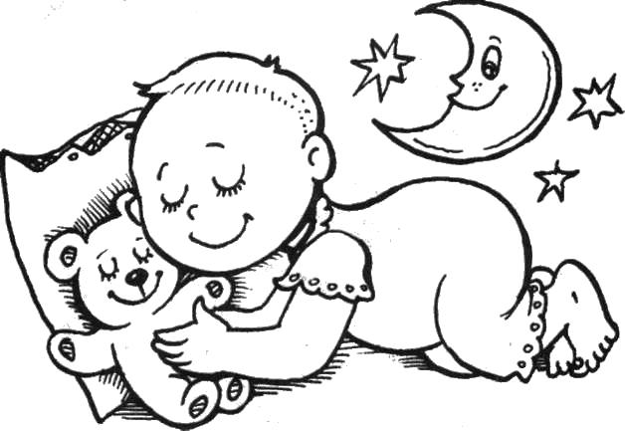

Не стоит относиться к ритуалу только как к способу побыстрее уложить ребенка спать и заняться своими делами. В традицию должно войти и душевное общение с малышом во время вечерних процедур. Если вы работаете и не видитесь с ребенком целый день, то используйте ритуал как прекрасную возможность подарить крохе свое внимание и любовь, по которым он, безусловно, соскучился. Особенно это касается пап, которые часто приходят поздно. Даже если папа будет участвовать только в купании или читать сказку на ночь, малыш все равно будет счастлив от того, что перед сном вся семья собирается вместе. С таким ощущением спится гораздо лучше! Всегда идите к цели! В данном случае ваша главная цель – спокойно и без проблем уложить ребенка в кровать. Стоит сразу подумать, что для этого надо: собрать игрушки, разобрать кровать, почистить зубы, умыться, выключить свет или что-то еще. Включайте все эти задачи в свой ритуал укладывания, и тогда ребенок будет воспринимать их совершенно естественными дополнениями к вечерним удовольствиям. Пусть одной из традиционных вечерних игр станет складывание игрушек на скорость, а другой – самостоятельное одевание пижамы. Если все делать на одной «веселой» волне, малыш незаметно для себя приобретет массу полезных привычек.

Раз, два, три – усни!
Приготовления ко сну следует начинать примерно за 2-3 часа. Это означает, что где-то в это время крохе нужно начинать успокаиваться. Прежде всего, стоит выключить телевизор и громкую музыку (в той комнате, где предполагается укладывать малыша). Родителям, особенно папам, бывает сложно с этим смириться, но лучше не создавать дополнительного раздражения для еще несформированной нервной системы ребенка. А телевизор, в конце концов, можно посмотреть на кухне. Пусть вечером станут традиционными спокойные занятия. Можно предложить малышу немного порисовать или раскрасить любимые картинки. Если подобрать раскраски по темам, то можно каждый вечер раскрашивать, например, по одному животному или насекомому, и к концу недели вместе посмотреть, сколько же их набралось в альбоме. Хорошее занятие для всей семьи - пазлы или составные картинки Устройтесь поудобнее на ковре и попробуйте вместе составить картинку. А если маме нужно заняться делами по дому, то она всегда может усадить малютку с пазлами за кухонный стол, чтобы успеть помочь справиться с особенно сложной деталью. Любителям раннего развития на вечер хорошо отложить различные пальчиковые игры, складывание кубиков, лото. Дети быстро привыкают к таким тихим играм и сами ждут их с большим нетерпением. Водные процедуры в этом возрасте могут стать дольше и активнее. Пусть берет с собой в ванную любимые игрушки и плещется вволю - вода снимет напряжение прошедшего дня. Массаж уже не так актуален, перед сном можно немного погладить малыша по спинке или по головке. Ваш чистый карапуз уже улегся в кроватку, но пока не хочет спать? Хорошим завершением вечернего ритуала будет сказка. Самым маленьким можно читать короткие сказки, стихи или рассказы. Только в книжке обязательно должно быть много картинок, чтобы малышу было интереснее и понятнее. Детям постарше можно читать одну книгу в течение нескольких дней. Любопытный кроха постарается поскорее лечь в кроватку, чтобы услышать продолжение. И еще маленькие детки очень любят мамино пение. Не зря ведь наши предки придумали колыбельные. Вы современная мама и не собираетесь исполнять русские народные песни? И не надо. Спойте малышу любую из ваших любимых лирических композиций.
